

PAUTA ACTIVIDAD
LOCALIZACIÓN DE LOS AZTECAS

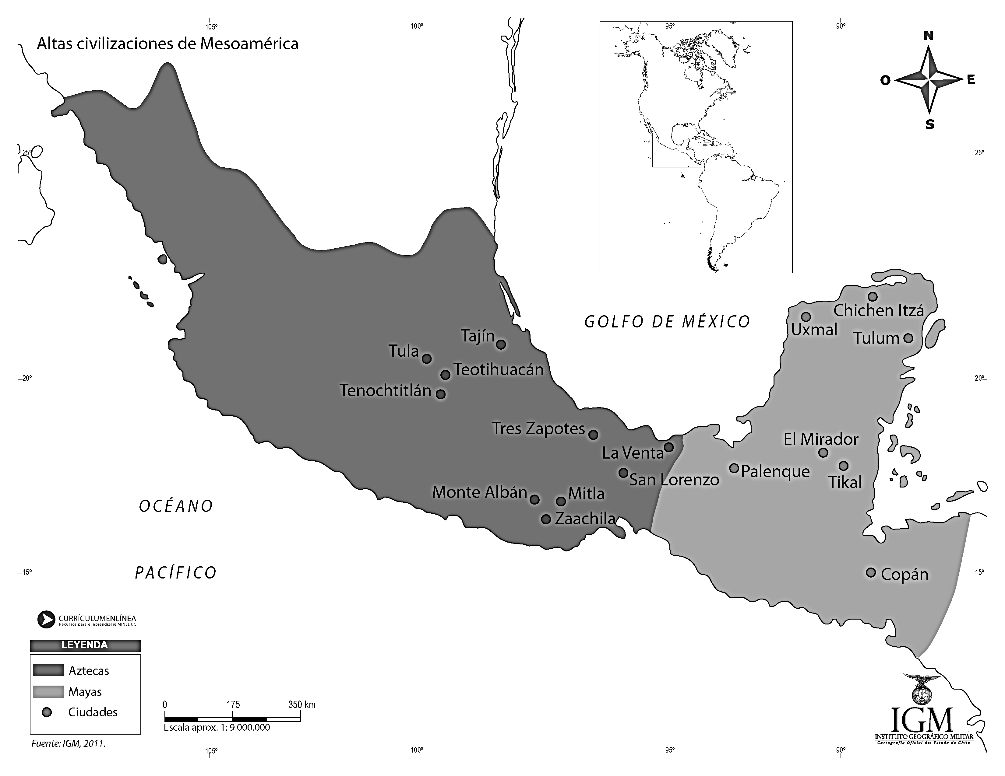
Observe atentamente el siguiente mapa de la ubicación geográfica de los aztecas y responda a las preguntas.

- Busque la capital de los aztecas: Tenochtitlán y enciérrelo en un círculo.

- Pinte en el mapa político actual de América (siguiente página), la zona donde se ubicaban los aztecas. ¿Qué países formaban parte del territorio de esta civilización?
México
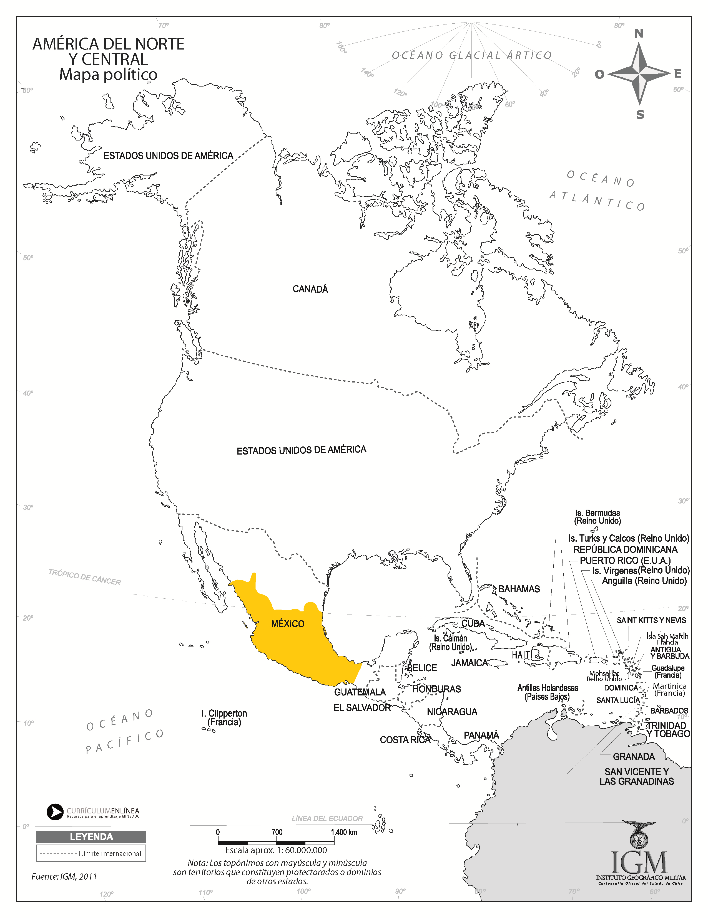

Elaborado por: Ministerio de Educación, Chile

